SH301自动微波水分仪
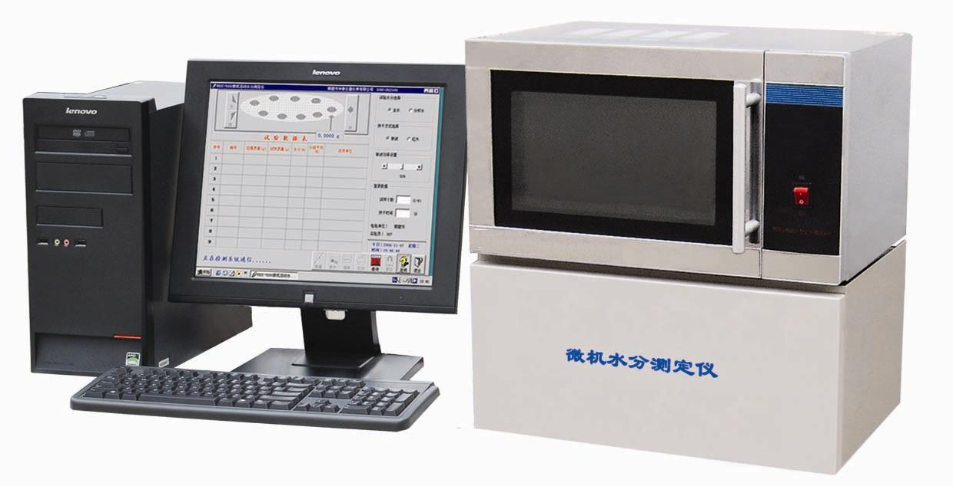
SH301自动微波水分仪是测定煤中全水分和分析水的智能化仪器，它严格按国标的有关要求自动完成全水分和分析水的测定过程。符合GB/T211-1996《煤中全水分的测定方法》微波干燥法及GB/T15334-94《煤的水分测定方法-微波干燥法》的要求.主要用于煤的全水分测定。适用于电力、煤炭、石油、化工、焦化、钢铁、冶金等单位的化验室和现场测定，也可供大专院校、科研院所及质量技术监督等部门使用，它还可用于测定其它非金属物质的水分含量。
SH301自动微波水分仪功能特点：
◆采用量新控制电路，集成度高，仪器高度智能化、自动化、性能更加稳定可靠。
◆采用大屏幕LCD液晶显示器。测定数据、状态指示、中文菜单操作提示，自动打印，清晰直观。
◆采用原装进口电子天平，称量稳定、快速、可靠。称重有误时，自动重新称量，仪器自动判定有无容器，自动判定有无样品。
◆内置快速、恒重两种测定程序，光波、红外、组合三种烘干方式。测定数据自动打印。
SH301自动微波水分仪技术参数：
◆ 微波输入功率：≤1400W 红外功率：≤1200W
◆ 天平分辨率：0.001g/0.0001g
◆ 微波频率：2450MHZ，
◆ 微波输出功率：≤900W。
◆ 水分测定精度：≤0.4%
◆ 试样数量：：≤9个
◆ 工作电源：AC220V±22V，50HZ±1HZ。
◆ 外形尺寸（mm)：510×380×540
◆ 测试时间：10-20min
◆ 天平称量范围：≤310g
◆ 天平分辨率：全水：0.001g 分析水：0.0001g
水分测定精度：全水≤0.4% 分析水：≤0.2%
◆ 外形尺寸：510mm×380mm×540mm
◆ 环境要求：温度：0℃-40℃ 相对湿度：≤85%
◆ 试样要求：全水粒度<6mm 质量8g-14g
分析水粒度≤0.2mm 质量0.8-1.2g

SH301自动微波水分仪的标准配置
盛样盘一个、试样杯10个,微型打印纸2卷。数据线一根。

